Resolución del Pleno del Instituto de Transparencia, Acceso a la Información Pública y Protección de Datos Personales del Estado de México y Municipios, con domicilio en Metepec, Estado de México, a once de marzo de dos mil veintiséis.

VISTO el expediente electrónico formado con motivo del recurso de revisión número 06600/INFOEM/AD/RR/2025, interpuesto por xxxxxxxxxxxxxxxxxxxxxxxxxxxxxxxxx, en lo sucesivo el Recurrente en contra de la respuesta de la Secretaría de Salud, en lo subsecuente el Sujeto Obligado, se procede a dictar la presente resolución.

A N T E C E D E N T E S

PRIMERO. De la solicitud de acceso a datos personales.
Con fecha veintiuno de abril de dos mil veinticinco, la Recurrente presentó a través del Sistema de Acceso, Rectificación, Cancelación y Oposición de Datos Personales del Estado de México (SARCOEM) ante el Sujeto Obligado la solicitud de rectificación de datos personales registrada bajo el número de expediente 00003/SSALUD/AD/2025, mediante la cual requirió lo siguiente:

«Solicito copia de la respuesta al escrito firmado por xxxxxxxxxxxxxxxxxxxxxxxxxxxxx xxxxxxxxxxxxxxxxxxxxxxxxxxxxxxxxxxxxxxxxxxxxxxxxxxxxxxxxxxxxxxxxxxx, que fue recibido en la Dirección General del Instituto de Salud del Estado de México en fecha 11 de abril de 2025. Se adjunta copia de acuse para mejor referencia.». (Sic)

Adjuntando los siguientes documentos electrónicos:
- ACUSE.pdf: Consta del acuse mediante el cual refiere que se realizó la entrega de diversos materiales al Centro Medico Lic. Adolfo López Mateos dependiente del Instituto de Salud del Estado de México, los cuales se detallan en una tabla que se observa incompleta.
- Identificación Oficial expedida por el Instituto Nacional Electoral a nombre de xxxxxxxxxxxxxxxxxxxxx por ambos lados.

MODALIDAD DE ACCESO: SARCOEM

SEGUNDO. De la respuesta del Sujeto Obligado.
De las constancias que obran en el expediente electrónico del SARCOEM se advierte que el veintidós de abril de dos mil veinticinco, el Sujeto Obligado emitió su respuesta en los siguientes términos:

« Folio de la solicitud: 00003/SSALUD/AD/2025

Se brinda orientación a su solicitud

ATENTAMENTE
LIC. ENRIQUE VINCENT DÁVILA» (Sic).

El Sujeto Obligado anexó a su respuesta el archivo electrónico denominado «sol 00003 SARCOEM.pdf», cuyo contenido no se reproduce por ser del conocimiento de las partes; no obstante, se realizará el análisis de su contenido en el estudio correspondiente.

TERCERO. Del Recurso de Revisión.
El cinco de junio de dos mil veinticinco, la Recurrente interpuso el recurso de revisión al que se le asignó el número de expediente con número de folio 06600/INFOEM/AD/RR/2025, señalando lo siguiente:

Acto Impugnado:
«LA MNEGATIVA DEL SUJETO OBLIGADO PARA PROPORCIONAR LA INFORMACIÓN SOLICITADA» (Sic)

Razones o motivos de inconformidad:
«EL SUJETO OBLIGADO PRETENDE DESLINDARSE DE LA OBLIGACIÓN DE PROPORCIONAR LA INFORMACIÓN CON EL ARGUMENTO DE QUE SE TRATA DE INFORMACIÓN PRESUPUESTAL, SIN EMBARGO EL DOCUMENTO QUE SE SOLICITÓ SOLAMENTE IMPLICA ENTREGAR LA RESPUESTA QUE SE DIO AL OFICIO MENCIONADO EN LA SOLICITUD DE INFORMACIÓN.» (Sic)

CUARTO. Del turno del recurso de revisión.
El recurso de revisión de mérito se registró en el SARCOEM y fue turnado al Comisionado José Martínez Vilchis, a efecto de que decretara su admisión o desechamiento, ello en términos de los artículos 11 y 127 de la Ley de Protección de Datos Personales en Posesión de Sujetos Obligados del Estado de México y Municipios, con relación al diverso 185, fracción I, de la Ley de Transparencia y Acceso a la Información Pública del Estado de México y Municipios, de aplicación supletoria a la citada Ley de Protección de Datos Personales por disposición de su artículo 11.

QUINTO. De la Admisión del recurso de revisión y Etapa de Conciliación.
En fecha doce de junio de dos mil veinticinco, atento a lo dispuesto en los artículos 11, 127 y 131, de la Ley de Protección de Datos Personales en Posesión de Sujetos Obligados del Estado de México y Municipios, y el artículo 185, fracción II, de la Ley de Transparencia y Acceso a la Información Pública del Estado de México y Municipios de aplicación supletoria, se admitió el presente recurso de revisión a través del acuerdo de admisión respectivo.

Asimismo, y derivado del acuerdo de admisión de exhortación a la conciliación, se aprecia que, el Sujeto Obligado no manifestó su voluntad para conciliar, robustece lo anterior, la siguiente imagen ilustrativa:
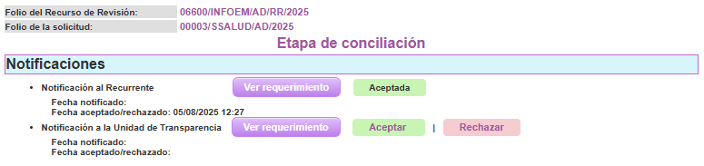

SEXTO. De la exhortación a Conciliación a las partes
Derivado del acuerdo de admisión, en fecha cuatro de agosto de dos mil veinticinco, este Órgano Garante emitió acuerdo de exhortación a las partes para llegar a una conciliación, misma que fue aceptada únicamente por la parte recurrente.

SÉPTIMO. De la etapa de instrucción.
Durante la etapa de manifestaciones, de las constancias que obran en el SARCOEM, se advierte que en fecha dos de septiembre de dos mil veinticinco, el Sujeto Obligado fue omiso en presentar su informe justificado; por su parte el recurrente, también fue omiso en rendir su informe justificado.

SÉPTIMO. Del cierre de instrucción.
Por lo anterior, en fecha veintitrés de septiembre de dos mil veinticinco, mediante acuerdo del Comisionado Presidente José Martínez Vilchis, una vez transcurrido el plazo otorgado a las partes para que manifestaran lo que a su derecho conviniera, ofrecieran pruebas que estimaran convenientes y rindieran alegatos, se decretó el cierre de instrucción, en términos del artículo 185 fracción VI, de la Ley de Transparencia y Acceso a la Información Pública del Estado de México y Municipios.

C O N S I D E R A N D O

PRIMERO. De la Competencia.
Este Instituto de Transparencia, Acceso a la Información Pública y Protección de Datos Personales del Estado de México y Municipios, es competente para conocer y resolver el presente Recurso de Revisión, conforme a lo dispuesto en el artículo 5, párrafos trigésimo séptimo, trigésimo octavo y trigésimo noveno fracciones IV y V de la Constitución Política del Estado Libre y Soberano de México; 1, 81, 82 fracciones I y III, 119, 127, 128 y 129, de la Ley de Protección de Datos Personales en Posesión de Sujetos Obligados del Estado de México y Municipios; 1, 2, fracción II, 13, 29, 36, fracciones I y II, 176, 178, 179, 181, párrafo tercero, 185 y 194, de la Ley de Transparencia y Acceso a la Información Pública del Estado de México y Municipios de aplicación supletoria de la citada Ley de Protección de Datos en términos de su artículo 11; 9, fracciones I y XXIV, 11 y 14, fracción I del Reglamento Interior del Instituto de Transparencia, Acceso a la Información Pública y Protección de Datos Personales del Estado de México y Municipios.

SEGUNDO. Sobre los alcances del recurso de revisión.
El recurso de revisión fue interpuesto dentro del plazo de quince días hábiles, contados a partir del día hábil siguiente a la fecha de notificación de la respuesta, tal y como lo prevé el artículo 128, de la Ley de Protección de Datos Personales en Posesión de Sujetos Obligados del Estado de México y Municipios, que establece:

Artículo 128. El titular, por sí mismo o a través de su representante, podrán interponer un recurso de revisión ante el Instituto o la Unidad de Transparencia del responsable que haya conocido de la solicitud para el ejercicio de los derechos ARCO, dentro de un plazo que no podrá exceder de quince días contados a partir del siguiente a la fecha de la notificación de la respuesta.

Transcurrido el plazo previsto para dar respuesta a una solicitud para el ejercicio de los derechos ARCO sin que se haya emitido ésta, el titular o en su caso, su representante podrán interponer el recurso de revisión dentro de los quince días siguientes al que haya vencido el plazo para dar respuesta.

En esa tesitura, atendiendo a que el Sujeto Obligado notificó la respuesta a la solicitud de acceso a datos personales el día dieciocho de marzo de dos mil veinticinco, el plazo de quince días hábiles previsto en el artículo 128, de la Ley de Protección de Datos Personales en Posesión de Sujetos Obligados del Estado de México y Municipios; en ese tenor, si el recurso de revisión que nos ocupa, se interpuso el mismo día de la emisión de la respuesta por parte del Sujeto Obligado, éste se encuentra dentro de los márgenes temporales previstos en el artículo antes mencionado.

TERCERO. Estudio de improcedencia y sobreseimiento.
Este Instituto, previo al análisis de fondo del presente asunto, realizará el estudio preferente y oficioso de las causales de sobreseimiento e improcedencia, en lo que corresponde a las causales de improcedencia, el artículo 112, de la Ley General de Protección de Datos en Posesión de Sujetos Obligados, indica las siguientes:

Artículo 112. El recurso de revisión podrá ser desechado por improcedente cuando:
I. Sea extemporáneo por haber transcurrido el plazo establecido en el artículo 103 de la presente Ley;
II. El titular o su representante no acrediten debidamente su identidad y personalidad de este último;
III. El Instituto o, en su caso, los Organismos garantes hayan resuelto anteriormente en definitiva sobre la materia del mismo;
IV. No se actualice alguna de las causales del recurso de revisión previstas en el artículo 104 de la presente Ley;
V. Se esté tramitando ante los tribunales competentes algún recurso o medio de defensa interpuesto por el recurrente, o en su caso, por el tercero interesado, en contra del acto recurrido ante el Instituto o los Organismos garantes, según corresponda;
VI. El recurrente modifique o amplíe su petición en el recurso de revisión, únicamente respecto de los nuevos contenidos, o
VII. El recurrente no acredite interés jurídico.

Con base en lo establecido en el precepto de referencia, a la fecha que se resuelve no se actualizan las causales de improcedencia; ya que el Recurrente presentó su recurso dentro del término de quince días otorgado por la Ley; no se tiene conocimiento de que el Instituto o, en su caso, los Organismos garantes hayan resuelto anteriormente en definitiva sobre la materia del mismo; se actualizó la causal de procedencia establecida en la fracción II, del artículo 103, de la Ley General de Protección de Datos en Posesión de Sujetos Obligados: no se tiene conocimiento de que se esté tramitando ante los tribunales competentes algún recurso o medio de defensa interpuesto por la Recurrente, o en su caso, por el tercero interesado, en contra del acto recurrido ante el Instituto o los Organismos garantes, el particular no amplió su solicitud a través de su medio de impugnación y no fue necesario que la Recurrente acreditara su interés jurídico, ya que es la titular de los datos personales solicitados.

Por otra parte, el artículo 113, de la Ley General de Protección de Datos en Posesión de Sujetos Obligados, consagra lo relativo al sobreseimiento, en los términos siguientes:

Artículo 113. El recurso de revisión solo podrá ser sobreseído cuando:
I. El recurrente se desista expresamente;
II. El recurrente fallezca;
III. Admitido el recurso de revisión, se actualice alguna causal de improcedencia en los términos de la presente Ley;
IV. El responsable modifique o revoque su respuesta de tal manera que el recurso de revisión quede sin materia, o
V. Quede sin materia el recurso de revisión

Del análisis realizado por este Instituto, no se actualiza ninguna de las causales de sobreseimiento mencionadas; ya que la Recurrente no se ha desistido del recurso, no existe constancia que permita inferir que el particular haya fallecido; asimismo, no se advierte que el recurso de revisión actualice alguna causal de improcedencia establecida en el artículo 112, de la Ley citada, asimismo el responsable no modificó su respuesta de tal manera que haya dejado sin materia el presente recurso de revisión ni que se haya quedado sin materia por alguna otra circunstancia, siendo oportuno entrar al estudio de fondo del presente asunto.

CUARTO. Estudio y resolución del asunto.
En una aproximación inicial, vale la pena mencionar que el ejercicio de los derechos ARCO se encuentra regulado por el artículo 6 apartado A, y 16, segundo párrafo, de la Constitución de los Estados Unidos Mexicanos, el cual establece que:

Artículo 16. […]

Toda persona tiene derecho a la protección de sus datos personales, al acceso, rectificación y cancelación de los mismos, así como a manifestar su oposición, en los términos que fije la ley, la cual establecerá los supuestos de excepción a los principios que rijan el tratamiento de datos, por razones de seguridad nacional, disposiciones de orden público, seguridad y salud públicas o para proteger los derechos de terceros.
[…].

En este sentido, dichas prerrogativas se encuentran invariablemente ligadas a los principios de licitud, finalidad, lealtad, consentimiento, calidad, proporcionalidad, información y responsabilidad.

Ahora bien, con la finalidad de ilustrar la controversia suscitada, se trae a colación que la parte recurrente, requirió lo siguiente:
- Solicito copia de la respuesta al escrito firmado por xxxxxxxxxxxxxxxxxxxxx xxxxxxxxxxxxxxxxxxxxxxxxxxxxxxxxxxxxxxxxxxxxxxxxxxxxxxxxxxxxxxxxxxxxx xxxxxxxxxxxxx, que fue recibido en la Dirección General del Instituto de Salud del Estado de México en fecha 11 de abril de 2025. Se adjunta copia de acuse para mejor referencia.

A la solicitud de acceso a datos, el Sujeto Obligado respondió mediante la entrega del archivo electrónico denominado “sol 00003 SARCOEM.pdf”, el cual contiene lo siguiente:

- sol 00003 SARCOEM.pdf: Consta de un documento electrónico remitido por la Titular de la Unidad de Información, Planeación, Programación y Evaluación, mediante el cual medularmente refiere que una vez realizado el análisis correspondiente, el Sujeto Obligado, Secretaría de Salud del Estado de México identificó no contar con la información solicitada y por tanto, estar imposibilitado para atender en forma positiva el requerimiento; la información solicitad, corresponde a documentales que son administradas por el Instituto de Salud del Estado de México (ISEM), por lo anterior, se sugiere canalizar la solicitud de información al Instituto de Salud del Estado de México (ISEM), pudiendo ser esto a través de tres direcciones electrónicas que adjunta en formato abierto, aunado a lo anterior hace del conocimiento que podrá interponer Recurso de Revisión en caso de no satisfacer la respuesta en un término de 15 días hábiles.

Ante la respuesta proporcionada, la Recurrente consideró que su derecho a la cancelación de datos personales se había vulnerado, por lo que interpuso recurso de revisión señalando como como acto impugnado “LA MNEGATIVA DEL SUJETO OBLIGADO PARA PROPORCIONAR LA INFORMACIÓN SOLICITADA”; como razones o motivos de inconformidad, “EL SUJETO OBLIGADO PRETENDE DESLINDARSE DE LA OBLIGACIÓN DE PROPORCIONAR LA INFORMACIÓN CON EL ARGUMENTO DE QUE SE TRATA DE INFORMACIÓN PRESUPUESTAL, SIN EMBARGO EL DOCUMENTO QUE SE SOLICITÓ SOLAMENTE IMPLICA ENTREGAR LA RESPUESTA QUE SE DIO AL OFICIO MENCIONADO EN LA SOLICITUD DE INFORMACIÓN.“.

Por lo anteriormente expuesto, recordemos que, en respuesta, el Sujeto Obligado, precisó que la información solicitada, no es generada por la Secretaría de Salud, declinando competencia a favor del Instituto de Salud del Estado de México (ISEM), luego entonces, el particular se inconforma respecto de la declinación de competencia.

Por lo que es necesario referir lo siguiente:
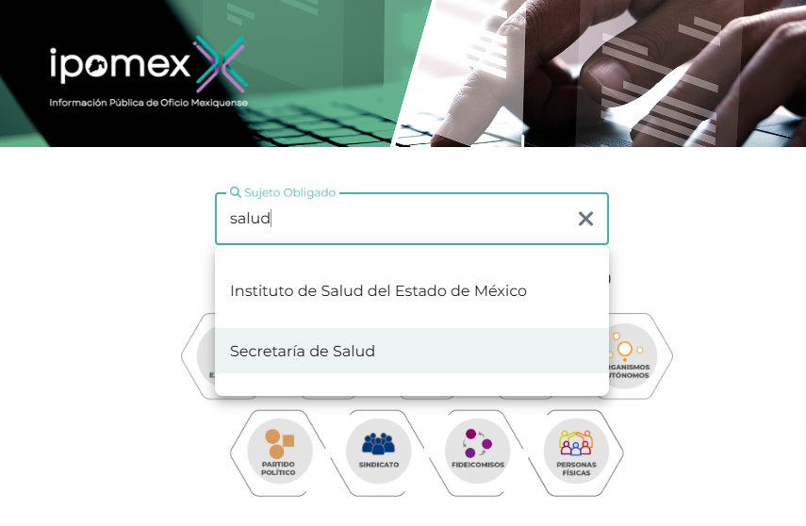
Así como lo establecido en el Padrón de Sujetos Obligados en materia de transparencia y acceso a la información pública del Estado de México y Municipios, el cual señala lo siguiente:
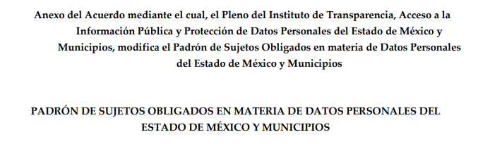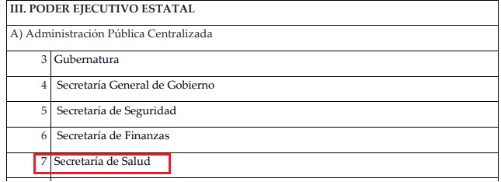
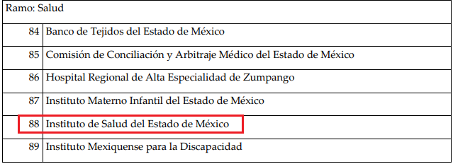

En ese contexto, el propio instrumento aportado por el Particular permite conocer que la Secretaría de Salud es incompetente para poseer la información que requirió el particular, pues en su caso, conforme a la respuesta, quien podría tener la información es, el Instituto de Salud del Estado de México.
De tal forma que se considera que el Sujeto Obligado no se encuentra compelido a contar con la copia de la respuesta al escrito recibido en la Dirección General del Instituto de Salud del Estado de México, pues esta es competencia de una autoridad distinta. En esa tesitura, el artículo 112 de la Ley de Protección de Datos local establece lo siguiente:

Artículo 112. Cuando el responsable no sea competente para atender la solicitud para el ejercicio de derechos ARCO, deberá hacer del conocimiento del titular dicha situación dentro de los tres días siguientes a la presentación de la solicitud y en caso de poderlo determinar, orientarlo hacia el responsable competente.

En caso que el responsable advierta que la solicitud para el ejercicio de derechos ARCO corresponda a un derecho diferente de los previstos en la presente Ley, deberá reconducir la vía haciéndolo del conocimiento al titular en el plazo previsto en el primer párrafo.

Situación señalada en el fundamento anterior, que fuera seguida de manera procedente por el Sujeto Obligado ya que realizó dicha orientación al segundo día hábil en que se presentó la solicitud de información; es decir, la fecha de la solicitud se realizó el día 15 de abril de 2025 y el pronunciamiento del Titular de la Unidad de Transparencia del Sujeto Obligado, notificó su respuesta el día 22 del mismo mes y año.

Visto lo anterior, podemos concluir que la respuesta emitida por el Sujeto Obligado se encuentra encaminada a determinar que, de la solicitud de información, se pretende acceder a documentos que no genera, en virtud de que la información solicitada no puede fácticamente obrar en los archivos del Sujeto Obligado.
De tal forma que el Sujeto Obligado se declaró incompetente en los términos del precepto citado observando cabalmente el término previsto, aunado a que la incompetencia referida se estima como notoria conforme a lo referido en párrafos anteriores. Por lo anterior, se considera innecesario que el Comité de Transparencia del Sujeto Obligado emita una declaratoria de incompetencia y se tiene por manifestada la misma por el Sujeto Obligado; para mayor abundamiento resulta aplicable el criterio 02/2020 emitido por el Instituto Nacional de Transparencia, Acceso a la Información y Protección de Datos Personales, en el que se establece lo siguiente:

Declaración de incompetencia por parte del Comité, cuando no sea notoria o manifiesta. Cuando la normatividad que prevé las atribuciones del sujeto obligado no sea clara en delimitar su competencia respecto a lo requerido por la persona solicitante y resulte necesario efectuar un análisis mayor para determinar la incompetencia, ésta debe ser declarada por el Comité de Transparencia.

Consecuentemente, con base en las consideraciones de hecho y de derecho precisadas en párrafos anteriores, este Instituto considera que los motivos de inconformidad planteados por la Recurrente devienen infundados, por lo que es procedente confirmar la respuesta proporcionada por el Sujeto Obligado a la solicitud de acceso a datos personales, con número 00003/SSALUD/AD/2025, conforme con lo señalado en la primera hipótesis de la fracción II del artículo 137 de la Ley de Protección de Datos Personales en Posesión de Sujetos Obligados del Estado de México y Municipios, mismo que se transcribe a continuación en la parte aplicable:

Artículo 137. Las resoluciones del Instituto podrán:
[…]
II. Confirmar la respuesta del responsable.
[…]

Es así que cuando los Sujetos Obligados, determinen su notoria incompetencia, deberán hacerlo del conocimiento del Particular, con la finalidad de que puedan orientar sus esfuerzos ante los Sujetos Obligados competentes, por lo que una vez que se determinó que en efecto el Ayuntamiento de Tecámac es incompetente, solo queda confirmar la respuesta.

Por último, se dejan a salvo los derechos del Recurrente para que realice una nueva solicitud de acceso a datos personales ante el sujeto obligado que estime competente.

Así, con fundamento en lo dispuesto en los artículos 5, párrafos trigésimo, trigésimo primero y trigésimo segundo, fracciones IV y V de la Constitución Política del Estado Libre y Soberano de México; 2 fracción II, 29, 36 fracciones I, II y III, 176, 178, 179, 181, 185 y 188 de la Ley de Transparencia y Acceso a la Información Pública del Estado de México y Municipios de aplicación supletoria; 1, 81, 82 fracciones I y III, 119, 127, 128, 129, 133 y 137 de la Ley de Protección de Datos Personales en Posesión de Sujetos Obligados del Estado de México y Municipios, este Órgano Garante emite los siguientes:

R E S O L U T I V O S

PRIMERO. Se CONFIRMA la respuesta del Sujeto Obligado a la solicitud de acceso a datos personales 00003/SSALUD/AD/2025, por resultar infundadas las razones y motivos de inconformidad hechas valer en el recurso de revisión 06600/INFOEM/AD/RR/2025 en términos del Considerando CUARTO de la presente resolución.

SEGUNDO. Notifíquese vía Sistema de Acceso, Rectificación, Cancelación y Oposición de Datos Personales del Estado de México (SARCOEM), la presente resolución al Titular de la Unidad de Transparencia del Sujeto Obligado.

TERCERO. Notifíquese a la Recurrente vía Sistema de Acceso, Rectificación, Cancelación y Oposición de Datos Personales del Estado de México (SARCOEM) la presente resolución.

CUARTO. Hágase del conocimiento del Recurrente que de conformidad con lo establecido en el artículo 142 de la Ley de Protección de Datos Personales en Posesión de Sujetos Obligados del Estado de México y Municipios, podrá́ impugnarla vía Juicio de Amparo en los términos de las leyes aplicables.

ASÍ LO RESUELVE, POR UNANIMIDAD DE VOTOS, EL PLENO DEL INSTITUTO DE TRANSPARENCIA, ACCESO A LA INFORMACIÓN PÚBLICA Y PROTECCIÓN DE DATOS PERSONALES DEL ESTADO DE MÉXICO Y MUNICIPIOS, CONFORMADO POR LOS COMISIONADOS JOSÉ MARTÍNEZ VILCHIS, MARÍA DEL ROSARIO MEJÍA AYALA, SHARON CRISTINA MORALES MARTÍNEZ, LUIS GUSTAVO PARRA NORIEGA Y GUADALUPE RAMÍREZ PEÑA, EN LA NOVENA SESIÓN ORDINARIA CELEBRADA EL ONCE DE MARZO DE DOS MIL VEINTISÉIS, ANTE EL SECRETARIO TÉCNICO DEL PLENO, ALEXIS TAPIA RAMÍREZ.------------------------------------------------------------------------------------------------------------------------------------------------------------------------------------------------------------------------------------------------------------------------------------------------------------------------------------------------------------------------------------------------------------------------------------------------------------------------------------------------------------------------------------------------------------------------------------------------------------------------------------- ------------------------------------------------------------------------------------------------------------------------------------------------------------------------------------------------------------------------------------------------------------------------------------------------------------------------------------------------------------------------------------------------------------------------------------------------------------------------------------------------------------------------------------------------------------------------------------------------------------------------------------------------------------------------------------------------------------------------------------------------------------------------------------------------------------------------------------------------------------------------------------------------------------------------------------------------------------------------------------------------------------------------------------------------------------------------------------------------------------------------------------------------------------------------------------------------------------------
JMV/CCR/

